1. Strujni krugovi

Popis dijelova:
Fischer elementi | Alternativni elementi
1. Izmjenična tipkala - 2 kom  2. Križna sklopka – 1 kom  3. Žaruljice – 3 kom  4. Napajanje  5. Stalak za žaruljice  6. Spojni vodovi | 1. Izmjenični prekidač - 2 kom  2. Križna sklopka – 1 kom  3. LED diode s predotpornicima – 3 kom  4. Napajanje  5. Eksperimentalna pločica  6. Spojni vodovi

Napomena: U zadatku natjecatelji korise prekidače. Ukoliko natjecatelji koriste tipkala moraju smisliti način kako da tipkalo ostane trajno pritisnuto.
2. Konstrukcija i programski zadatak

Popis dijelova:  - Računalo  - Napajanje  - Sučelje  - Spojni vodovi  - Fischer elementi | 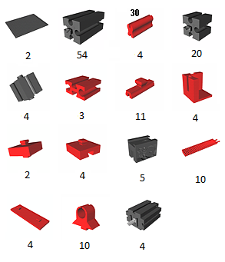

3. Mobilni robot
Popis dijelova:
Dijelovi za konstruiranje mobilnog robota koji ima dva senzora, senzor za boje te ultrazvučni senzor. Izbor motora i elemenata za konstrukciju nisu strogo definirani, te možete koristiti bilo koje elemente za slaganje mobilnog robota. Primjer robota kakvog natjecatelji moraju donijeti dan je na sljedećim slikama. Robot mora biti autonoman. Natjecatelji na natjecanje donose već složenog robota.
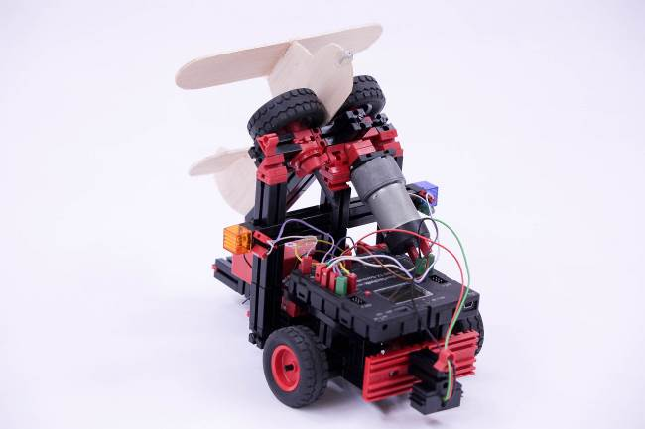 | 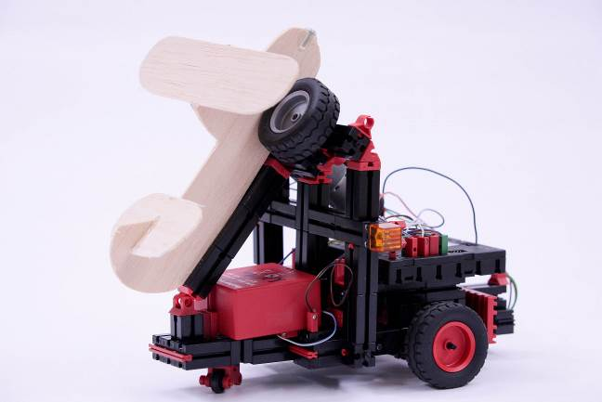

Svaka natjecateljska ekipa na licu mjesta dobiva aviončić standardnih dimenzija i konstrukcije debljine trupa 2mm. Mobilni robot će u zadatku morati izbacivati aviončić na udaljenost otprilike 50 cm. Predložena konstrukcija za lansiranje aviončića dana je na sljedećim slikama:

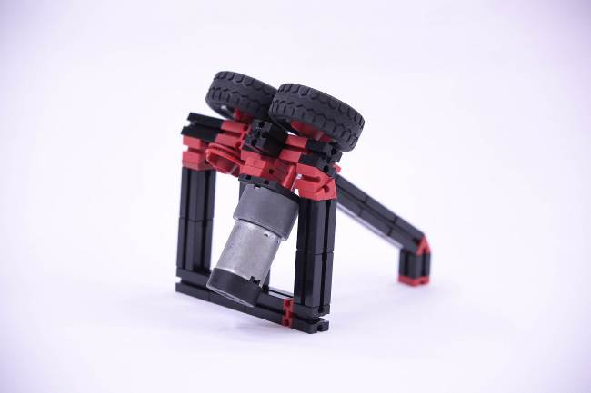 | 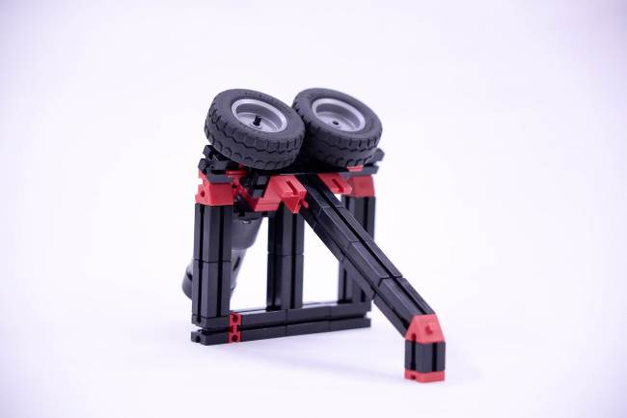
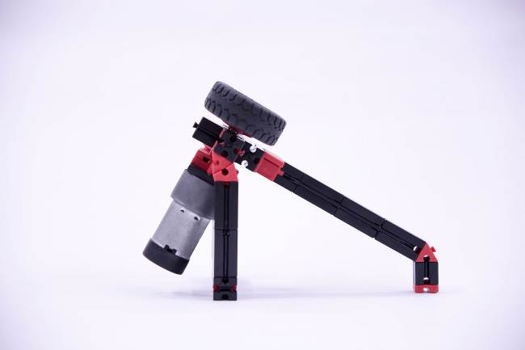 | 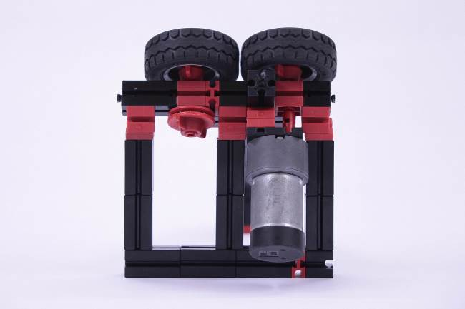

Nekoliko faza izrade konstrukcije za lansiranje aviončića:
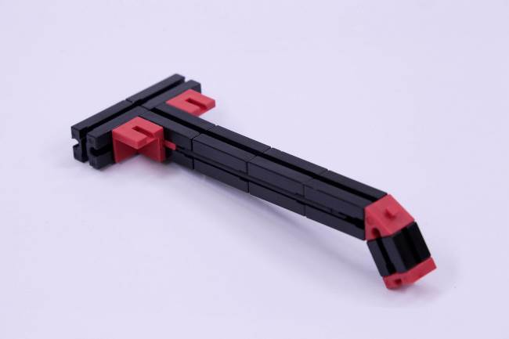 | 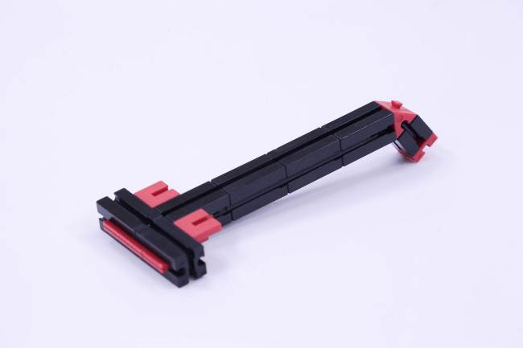
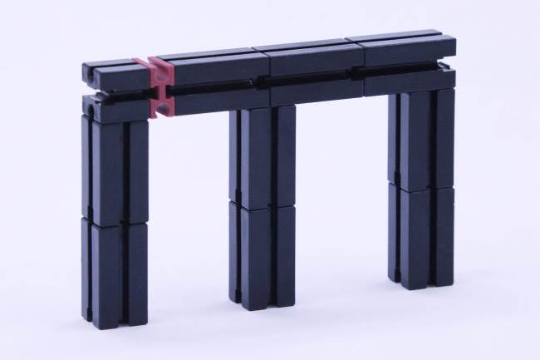 | 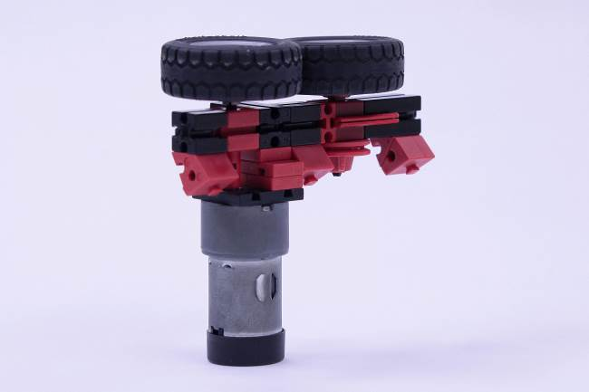
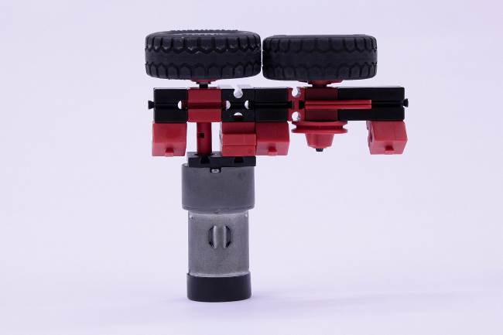 | 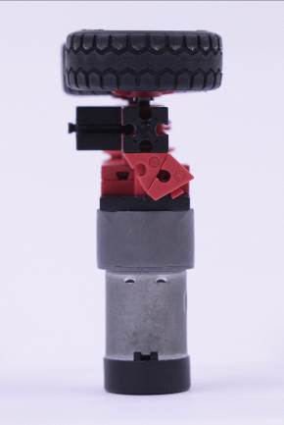

Zadatak natjecatelja: Mobilni robot mora razlikovati boje pomoću senzora boja te očitavati udaljenost pomoću ultrazvučnog senzora. Podloga za vožnju mobilnih robota je bijele boje. Na podlozi se nalazi nekoliko područja različitih boja i kutija za slijetanje aviončića. U zavisnosti o detektiranoj boji tih područja robot mora ili mijenjati putanju ili locirati kutiju i ispaliti aviončić. Kutija za slijetanje aviončića postavlja se nasumično na jedno od određenih mjesta posebno za svaku vožnju.

